Шаблон написания электронного письма
в формате ОГЭ-2023.
Лебедева Ирина Викторовна
МБОУ г. Иркутска СОШ №80
учитель английского языка
Письменное задание №35 («Электронное письмо») является заключительным в письменной части на основном государственном экзамене по английскому языку. Задача экзаменуемого — написать личное письмо в ответ на электронное письмо англоязычного друга по переписке.
Как же все-таки правильно писать письмо в ОГЭ 2023 по английскому языку?
Я расскажу о критериях оценивания работы, приведу примеры рекомендуемых клише для письма и дам полезные советы, которые помогут выполнить письменное задание ОГЭ с максимальным результатом!

Написание ответного электронного письма направлено на проверку у выпускников средней школы нескольких навыков:
- Умение выстраивать логичный и последовательный ответ (письмо должно быть построено в соответствии с заданной структурой);
- Способность контролировать время и придерживаться заданного объема текста;
- Умение придерживаться неформального стиля дружеского послания;
- Знание языковых норм и правил английского языка.

Критерии оценивания и баллы следующие:
К1 – Решение коммуникативной задачи (максимум – 3 балла)
К2 – Организация текста (максимум – 2 балла)
К3 – Лексико-грамматическое оформление текста (максимум – 2 балла)
К4 – Орфография и пунктуация (максимум – 3 балла)
Вот пример из демонстрационного варианта ОГЭ 2023 г. (fipi.ru)
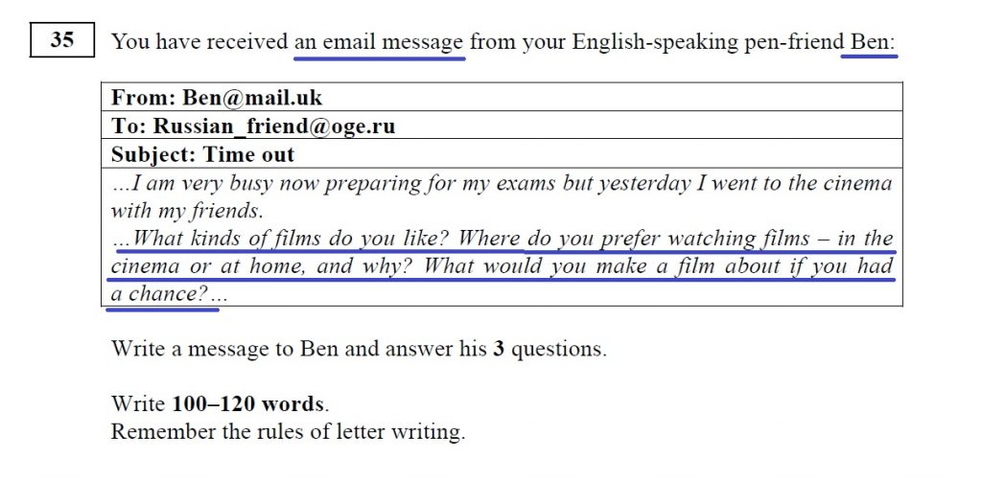
При написании электронного письма важна грамотная организация текста, поэтому следует придерживаться следующего плана письма:
- Приветствие Имя,
- Вступление
- Ответы на вопросы
- Заключение
- Прощание
- Подпись

- Приветствие, обращение по имени (обязательно ставим запятую после имени)
Hello Ben, - слева, на отдельной строке (классический и надежный вариант)
- Вступление (1-2 предложения, в котором мы реагируем на получение письма)
Thank you for your recent letter (e-mail, message). I was very glad to hear from you again.
Thanks for writing to me. I’m always glad to get messages from you./ I always like to read your emails. /I enjoy reading your emails and writing to you …
- Ответы на вопросы (2-4 предложения)
Для того, чтобы письмо было логичным, можно использовать фразы:
You asked me about …
Well, I can say that …
As you are interested in …
I’d like to tell you that …
- Заключение (1-2 предложения, подводим итог и выражаем надежду на обратную связь)
Упоминание о дальнейших контактах:
Write back soon
Hope to hear from you soon
Please, write to me soon
- Прощание и подпись (короткое пожелание и ВАШЕ ИМЯ на отдельной строке)
Завершающая фраза на отдельной строке, например:
Best wishes
All the best
With love
Yours
В различных примерах электронных писем формата ОГЭ используют выражения для логического перехода от одной мысли к другой, например:
As for me
You know
Personally
By the way
However
Actually
Now to your questions
Anyway
You asked me about… Well, I can say that…
As you are interested in… I’d like to tell you that…
I’m happy to answer your questions.
Let me answer your questions.
Now it’s time to answer your question.
В письме достаточно 2-3 таких выражения, но не более, не перегружайте ими письмо.

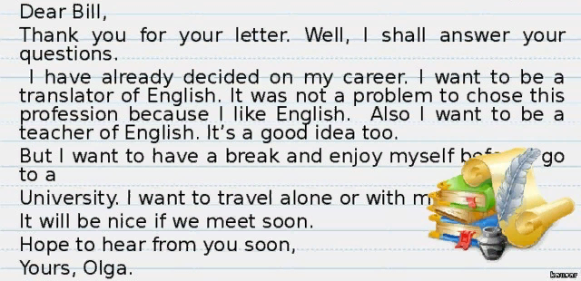
- Определите, пожалуйста, ошибки в письме.

Экзамен ОГЭ требует от экзаменуемых уровень владения английским А2+B1, т.е. здесь никто не ждёт перифраза, использования сложной лексики и т.д.
Если вы не знаете, что ответить на вопрос – придумайте, здесь проверяют ваше знание языка, а не то, говорите ли вы правду.

Полезные советы:
- Представьте, что вы ведете реальную переписку со своим настоящим другом — в этом случае и само письмо получится более правдоподобным.
- Заранее подготовьте и проработайте шаблоны писем, заучите клише и слова-связки.
- Проследите за тем, чтобы ни один вопрос не остался без ответа.
- На каждый вопрос нужно отвечать достаточно развернуто — около двух предложений.
- Помните, что письмо на ОГЭ по английскому языку — это задание базового уровня сложности. Чтобы получить высокий балл, можно обойтись без продвинутых грамматических конструкций и замысловатой лексики, но и повторять одни и те же слова тоже не стоит.
- Придерживайтесь заданного лимита. Оптимальный объем текста 100-120 слов.
- Следите за последовательностью и логичностью изложения ваших мыслей.
- Не используйте слова, в правильности написания которых вы изначально сомневаетесь.
- Один из самых эффективных способов подготовки к выполнению задания 35 на ОГЭ по английскому языку — изучение удачных примеров.

ЧТО делать, если превышен объем?
- Проверить вступление, возможно, Вы дали подряд 2 ссылки на предыдущие контакты;
- Дать более короткую завершающую фразу и ссылку – надежду на контакт;
- Зачеркнуть 1-2 прилагательных;
- Зачеркнуть отдельные слова либо предложения, которые не несут информацию и являются избыточными.

Итак … Будьте уверены в своих силах!
Желаем удачи на экзамене!

Список использованных источников:
https://fipi.ru/
http://ege-oge-english.ru/
https://rr-center.ru/
https://skyteach.ru/
https://dzodzo.ru/
https://reshu-oge.ru/
https://100ballnik.com/

